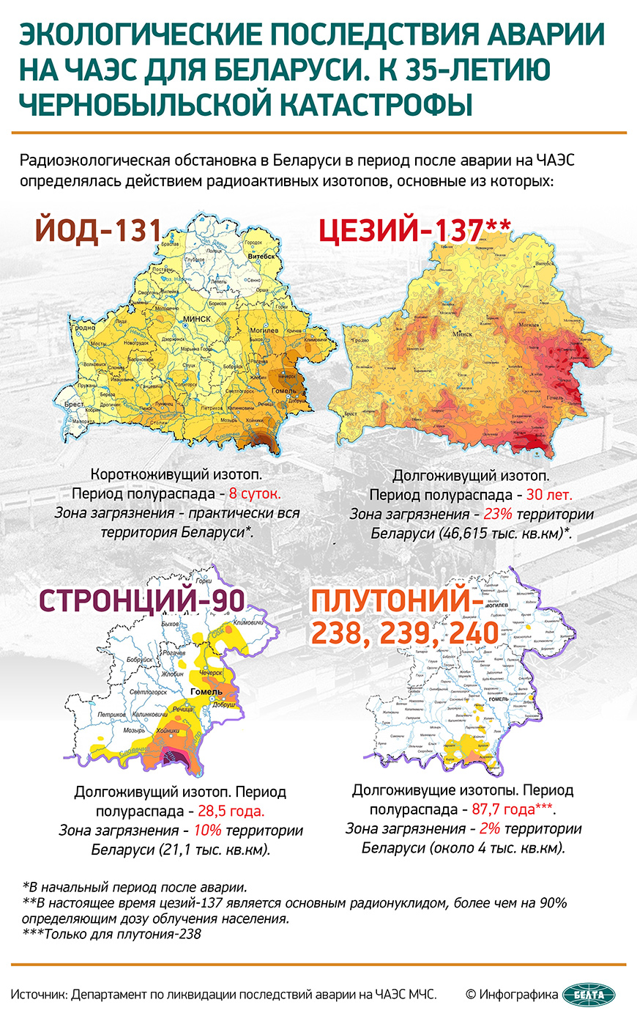
Радиоэкологическая обстановка в Беларуси в период после аварии на ЧАЭС определялась действием радиоактивных изотопов, основные из которых:
йод-131 - короткоживущий изотоп. Период полураспада - 8 суток. Зона загрязнения - практически вся территория Беларуси*;
цезий-137** - долгоживущий изотоп. Период полураспада - 30 лет. Зона загрязнения - 23% территории Беларуси (46,615 тыс. кв.км)*;
стронций-90 - долгоживущий изотоп. Период полураспада - 28,5 года. Зона загрязнения - 10% территории Беларуси (21,1 тыс. кв.км);
плутоний-238, 239, 240 - долгоживущие изотопы. Период полураспада - 87,7 года***. Зона загрязнения - 2% территории Беларуси (около 4 тыс. кв.км).
*В начальный период после аварии.
**В настоящее время цезий-137 является основным радионуклидом, более чем на 90% определяющим дозу облучения населения.
***Только для плутония-238

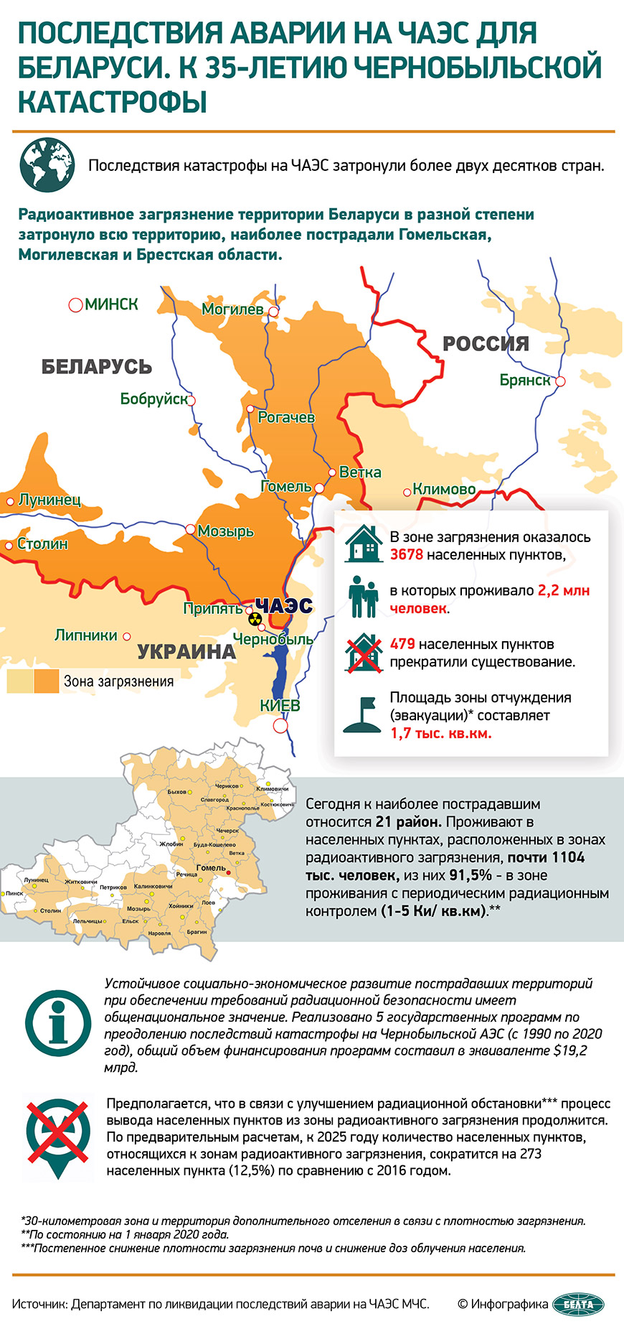Последствия катастрофы на ЧАЭС затронули более двух десятков стран.
Радиоактивное загрязнение территории Беларуси в разной степени затронуло всю территорию, наиболее пострадали Гомельская, Могилевская и Брестская области.
В зоне загрязнения оказалось 3678 населенных пунктов, в которых проживало 2,2 млн человек. 479 населенных пунктов прекратили существование. Площадь зоны отчуждения (эвакуации)* составляет 1,7 тыс. кв.км.
Сегодня к наиболее пострадавшим относится 21 район. Проживают в населенных пунктах, расположенных в зонах радиоактивного загрязнения, почти 1104 тыс. человек, из них 91,5% - в зоне проживания с периодическим радиационным контролем (1-5 Ки/ кв.км).**
Устойчивое социально-экономическое развитие пострадавших территорий при обеспечении требований радиационной безопасности имеет общенациональное значение. Реализовано 5 государственных программ по преодолению последствий катастрофы на Чернобыльской АЭС (с 1990 по 2020 год), общий объем финансирования программ составил в эквиваленте $19,2 млрд.
Предполагается, что в связи с улучшением радиационной обстановки*** процесс вывода населенных пунктов из зоны радиоактивного загрязнения продолжится. По предварительным расчетам, к 2025 году количество населенных пунктов, относящихся к зонам радиоактивного загрязнения, сократится на 273 населенных пункта (12,5%) по сравнению с 2016 годом.
*30-километровая зона и территория дополнительного отселения в связи с плотностью загрязнения.
**По состоянию на 1 января 2020 года.
***Постепенное снижение плотности загрязнения почв и снижение доз облучения населения.
Источник: Департамент по ликвидации последствий аварии на ЧАЭС МЧС.

